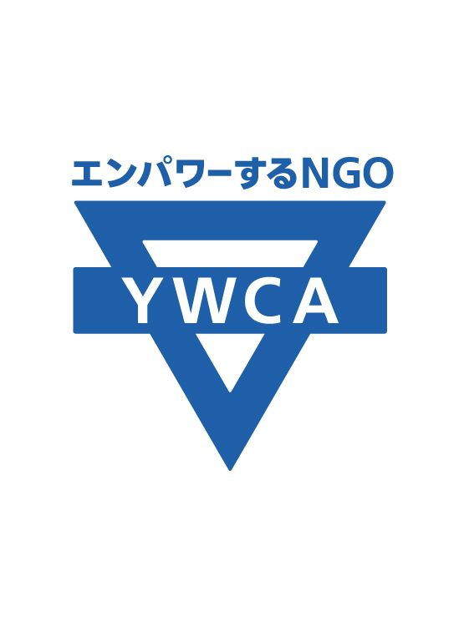
仙台YWCA震災復興支援室「こころの杜」
「こころのケア」ボランティア養成講座
春の集中講座 ご案内

仙台YWCA震災復興支援室「こころの杜」は、震災発生後、被災地の復興を願い、人と地域を元気にする人材育成に向けて、「こころのケア」ボランティア養成講座を開催してきました。
この講座は、支援する人を応援しています。すでにボランティア活動をしている方、これから始めようと思っている方、地域や家庭で支援を要する人々をさまざまに支えている方、どうぞお出でください。

プログラムは参加体験型で行います。午前のプログラムは選択ですが、できれば全日程の参加をおすすめします。講座修了後に、希望者は「仮設住宅・サロンボランティア」実習にご参加いただけます。

講師：金香百合さん
（HEALホリスティック教育実践研究所 所長、支援者のための支援センターTOMONYスーパーバイザー）
 | 5月16日(土) | 5月30日(土)
10:00-12:00 | S-1  生きづらさを抱えた子ども・  若者・家族への支援を考える  ～不登校・いきしぶり・ひきこもり  ・非行の背景を知り、寄り添う～ | S-2  高齢者と家族への支援を考える  ～相談する力、助けてもらう力、  がんばらない力～
12:00-13:00 | 休憩 | 休憩
13:00-14:25 | C-1  今、被災地のボランティアの  意味と役割  ～発災から4年、人や地域の変化  を理解しつつ関わる～ | C-3  仮設訪問活動の中でできる応援(1)  ～つづけること、変化を理解しつつ  寄り添うこと～
14:35-16:00 | C-2  ボランティアの人間力＆対話力  をみがく  ～寄り添うために、支え合うため  に必要なこと～ | C-4  仮設住宅を退去されてからできる  応援 (2)  ～お便りボランティア、同窓会企画  ボランティアなど～

受講料：S-1（選択）1,000円 S-2（選択）1,000円
C-1,2（必須）1,000円 C-3,4（必須）1,000円 全日前払い3,500円
会 場：仙台YWCA（仙台市青葉区上杉2-1-10）１Fホール
修了証：2日間全日程出席の方に修了証を発行いたします。
申込み： FAX 022-265-9310（裏面に申込書） メールアドレス ywca@cocoa.ocn.ne.jp
①お名前 ②所属団体（あれば） ③年齢 ④住所・電話 ⑤参加動機 をお知らせください。

主 催： 一般財団法人仙台YWCA震災復興支援室「こころの杜」 TEL 022-222-9714
この講座はみやぎ生協「コープこうべボランティアセンター支援募金」の支援を受けています。
仙台YWCA行き FAX: 022-265-9310
ボランティア養成講座 参加申込書
参加希望者氏名 |  | 生年月日＊：
講座（申込みに○） | 5月16日（ S-1 C-1,2 ）  5月30日（ S-2 C-3,4 ）
所属団体（あれば）
ご住所 | 〒
電話番号
メールアドレス
参加動機
◆申込方法◆ ＊保険加入のため生年月日をご記入ください。
上記申込書にご記入の上、FAX または E-mail でお申し込みください。
E-mailには必ず件名「ボランティア養成講座 参加申込」をお書きください。
お申し込みには仙台YWCAから確認のご連絡を差し上げます。
個人情報（住所・氏名等）は適切に管理し、仙台YWCAの講座の運営にのみ使用します。
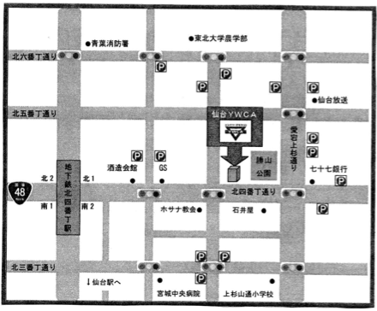
［地図］

